4.有几棵树
教学目标
1．结合具体情境，经历探索8加几的进位加法的计算方法的过程，能正确计算8加几的加法。
2．通过具体的操作活动，初步感知计算方法的多样性，理解“凑十”的计算策略和进位的计算算理。
3．激发学习兴趣，养成认真计算的良好习惯。
重点难点
重点：正确计算8加几的加法。
难点：用“凑十法”计算8加几。
设计说明
本课时的教学目标是探索8加几的进位加法的计算方法，能正确计算8加几的加法并理解“凑十”的计算策略和进位的计算算理，基于上述目标，教学设计要突出以下两个方面。
1.多媒体引入新课，激发兴趣。
为了使枯燥的知识生动起来，易于学生接受，课堂上要运用现代化教学手段，使静态的知识动态化，创设植树情境和摆小棒的操作活动，使学生自觉进入学习活动中，激发学习兴趣和探索欲望。
2.注重探究能力的培养。
本节课的难点是用“凑十法”计算8加几，理解进位加法的计算算理，所以在教学时，教师不单要靠自己的讲解来达到教学目的，而且要给学生创设自主探索的机会，面对8加几，学生会探索出许多算法，鼓励学生体会算法的多样性，引导学生参与知识的全过程。
课前准备
教师准备：多媒体课件。
学生准备：小棒20根、2～9的数字卡片、每组20块积木。
教学过程
一、谈话交流，引入课题
师：小朋友，你们知道植树造林有什么好处吗？
学生发言，各抒己见。
师：小朋友们知道得真多，植树造林能净化空气、美化环境，所以我们要爱护树木，积极地植树造林。看，淘气和笑笑也来植树了。（出示课件：教材主题图）
设计意图：通过谈话交流，不但激发了学生的学习兴趣，又对学生进行了环境保护教育。
二、创设情境，探究新知
1．观察主题图，提出问题。
师：看了这幅画，你知道了什么？你能提出什么问题呢？
学生描述图意并提出问题。
教师引导学生重点解决“一共有几棵树？”的问题。
教师板书课题：有几棵树
设计意图：通过主题图直观地展现情境，让学生提出数学问题，既感受到数学与生活的联系，又培养了学生的问题意识。
2．自主探索，解决问题。
师：该怎么解决这个问题呢？可以拿出你的小棒来代替树，摆一摆、算一算。然后用数学算式表示。
学生独立操作思考。集体讨论交流
列出算式，板书：8+6＝或6+8=
师：小朋友们真了不起，现在用你喜欢的方法得出结果。
学生小组合作，用小棒摆一摆，探索8加几的算法。教师巡视，对个别有困难的学生给予指导。
请小朋友们说一说自己的算法。
请小组代表汇报计算方法，同时教师把学生的方法记录在黑板上。
方法预设。
方法一：接数法，从8往下接着数9、10、11、12、13、14。
方法二：把8看成10,相加后在得数里面减2。
方法三：把6分成2和4或把8分成4和4用“凑十法”计算。
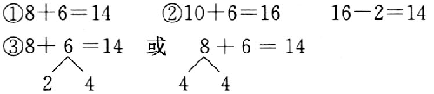
师：用下面的方法计算8+6=□，你能看懂吗？
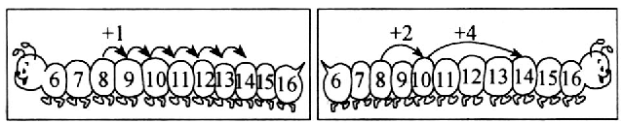
三、快乐练习，巩固提升
1．师：通过解决“一共有几棵树？”小朋友们学会了计算8加6。你能试着算一算这些算式吗？（课件出示：教材第81页“圈一圈，算一算”）请用你喜欢的方法计算，看谁算得又对又快！
圈一圈，算一算。
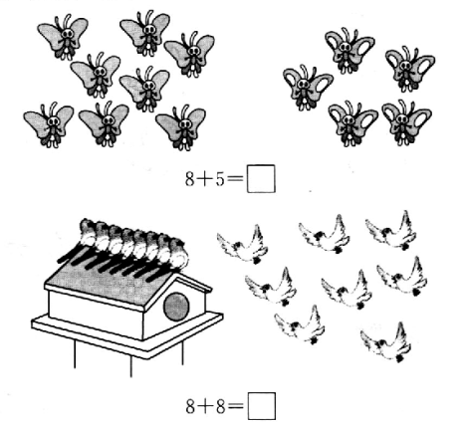
全班交流计算结果。
请做得又对又快的学生汇报计算方法。
教师对各种算法作出评价。
设计意图：在此环节中，允许学生用不同的方法计算8加几，充分尊重学生的选择，体现课程标准中所提倡的“算法多样化”的新理念。教师敢于放手，留出充足的时间和空间，让学生在独立思考的基础上分别在组内、全班交流。评价时，不仅肯定学生的解题方法，而且肯定学生的劳动成果，提高学生学习的积极性。
2．搭积木。
以小组为单位，利用积木搭一搭，摆一摆，算一算。
8+5=□ 6+8=□
3．小小设计师。
教师引导学生根据次序写出8加几的进位加法算式。在写算式的过程中，先让学生独立完成，再小组进行讨论、交流补充，尽量把算式写完全。
8+3=11 8+4=12 8+5=13 8+6=14
8+7=15 8+8=16 8+9=17
教师再次引导学生加以整理。
师：根据你们设计的算式和得数，你们发现了什么？
4．教材第82页第3题。
独立完成，同桌对改，集体订正。
5．玩数字游戏。
同桌两人合作同时出示卡片，再组成加法算式，比赛看谁写出的算式又多又对。
设计意图：多种形式的练习不仅帮助学生掌握8加几的计算方法，而且把枯燥的计算练习转换为学中玩的游戏，激发学生的学习兴趣。
四、畅谈收获，总结课堂 今天你有什么收获？谁来说一说？
板书设计
